Vision and Scope Document

for

ỨNG DỤNG THỜI KHÓA BIỂU CÁ NHÂN

Version 1.0 approved

Prepared by Nguyen Thi Quyen

Process Impact

May 15, 2025

Table of Contents

Table of Contents ii

Revision History ii

1. Business Requirements 1

1.1. Background 1

1.2. Business Opportunity 1

1.3. Business Objectives 1

1.4. Success Metrics 1

1.5. Vision Statement 1

1.6. Business Risks 2

1.7. Business Assumptions and Dependencies 2

2. Scope and Limitations 2

2.1. Major Features 2

2.2. Scope of Initial and Subsequent Releases 3

2.3. Limitations and Exclusions 3

3. Business Context 4

3.1. Stakeholder Profiles 4

3.2. Project Priorities 5

3.3. Deployment Considerations 5

Revision History

|  |  |  |  |
| --- | --- | --- | --- |
| **Name** | **Date** | **Reason For Changes** | **Version** |
| Nguyen Thi Quyen | 15/5/25 | initial draft | 1.0 draft 1 |
| Karl Wiegers |  | baseline following changes after inspection | 1.0 approved |

# Business Requirements

## Background

Hiện nay, nhiều học sinh, sinh viên và người đi làm gặp khó khăn trong việc quản lý và theo dõi thời gian biểu cá nhân một cách hiệu quả. Trung bình, họ mất từ 10 đến 30 phút mỗi ngày để kiểm tra, điều chỉnh và ghi nhớ lịch trình học tập, làm việc hoặc các hoạt động cá nhân. Khoảng thời gian này chủ yếu bị tiêu tốn do phải truy cập nhiều nguồn khác nhau như cổng thông tin, email, hoặc ứng dụng lịch không đồng bộ. Nhiều người bỏ lỡ lớp học, cuộc họp hoặc bị trùng lịch do không được thông báo kịp thời khi có thay đổi. Một số sử dụng ứng dụng lịch cơ bản hoặc ghi chú thủ công nhưng thiếu tính cá nhân hóa, không hỗ trợ nhắc nhở thông minh hay cập nhật tự động. Những vấn đề này cũng xảy ra với các hoạt động ngoài giờ như học thêm, làm thêm, sinh hoạt câu lạc bộ,… Dẫn đến nhu cầu cấp thiết về một ứng dụng thời khóa biểu cá nhân giúp quản lý lịch trình hiệu quả, đồng bộ dữ liệu, nhắc nhở thông minh và dễ sử dụng.

## Business Opportunity (Cơ hội kinh doanh)

Nhiều sinh viên và nhân viên văn phòng đã đề xuất nhu cầu về một hệ thống hỗ trợ quản lý thời khóa biểu cá nhân, cho phép người dùng tạo, theo dõi và cập nhật các lịch trình học tập, làm việc hoặc hoạt động cá nhân từ nhiều nguồn khác nhau. Hệ thống này sẽ giúp người dùng tiết kiệm thời gian, hạn chế việc bỏ lỡ lịch quan trọng và chủ động hơn trong sắp xếp công việc hàng ngày. Khả năng đồng bộ dữ liệu từ các nền tảng như cổng thông tin trường học, ứng dụng họp trực tuyến, email hoặc hệ thống quản lý học tập sẽ đảm bảo người dùng luôn nắm được lịch trình mới nhất. Việc này không chỉ giảm thiểu tình trạng trùng lịch hoặc quên lịch mà còn nâng cao hiệu suất cá nhân. Về lâu dài, hệ thống có thể mở rộng để hỗ trợ phân tích thói quen sử dụng thời gian, gợi ý lịch trình tối ưu, hoặc chia sẻ lịch theo nhóm học tập, dự án hoặc câu lạc bộ. Những chức năng này sẽ mang lại giá trị gia tăng thực tế cho người dùng và tạo cơ hội hợp tác với các trường học, doanh nghiệp hoặc tổ chức đào tạo nhằm triển khai giải pháp ở quy mô rộng hơn.

## Business Objectives (Mục tiêu kinh doanh)

**BO-1**: Giảm ít nhất 40% thời gian trung bình mỗi ngày mà người dùng dành để kiểm tra, săp xếp và cập nhật lịch tình trong vòng 6 tháng sau khi triển khai phần mềm.

* Scale: Thời gian trung bình mỗi ngày người dùng xử lý lịch cá nhân
* Meter: Thống kê hành vi người dùng qua hệ thống log hoặc khảo sát định kỳ.
* Past: 20-30 phút/ngày (khảo sát ban đầu).
* Goal: Dưới 15 phút/ngày.
* Stretch: Dưới 10 phút/ngày.

**BO-2**: Tăng ít nhất **30%** tỷ lệ người dùng tham dự đúng giờ các sự kiện, lớp học hoặc cuộc họp trong vòng **6 tháng** kể từ khi triển khai.

**BO-3**: Đạt tỷ lệ **≥ 80%** người dùng hài lòng với mức độ hiệu quả và tiện ích của ứng dụng trong vòng **6 tháng** sau triển khai.

**BO-4:** Tăng số lượng người sử dụng hàng tuần lên ít nhất 10.000 người trong 12 tháng đầu tiên khi ra mắt ứng dụng.

## Success Metrics (Chỉ số thành công)

SM-1: Ít nhất **70%** người dùng đã sử dụng ứng dụng quản lý thời khóa biểu ít nhất **3 lần mỗi tuần** trong **quý đầu tiên** sau khi phát hành, tiếp tục sử dụng ít nhất **1 lần mỗi tuần** trong vòng **6 tháng** sau đó.

SM-2: Điểm đánh giá mức độ hài lòng trung bình trên khảo sát định kỳ về trải nghiệm ứng dụng tăng **0.5 điểm** trên thang điểm 1 đến 5 trong vòng **3 tháng** sau khi phát hành, và tăng **1.0 điểm** trong vòng **12 tháng** đạt 4.5/5.

SM-3: Tỷ lệ người dùng hoàn thành đúng các sự kiện, lớp học hoặc cuộc họp được quản lý qua ứng dụng tăng ít nhất 20% trong vòng 6 tháng kể từ khi phát hành.

SM-4: Tỷ lệ lỗi trùng lịch, bỏ sót lịch giảm ít nhất 30% so với khảo sát đầu vào trong vòng 6 tháng kể từ khi phát hành.

## Vision Statement (Phát biểu tầm nhìn)

Đối với sinh viên, học sinh và người đi làm cần quản lý lịch trình học tập, làm việc và các hoạt động cá nhân hiệu quả, Ứng dụng Thời Khóa Biểu Cá Nhân là một ứng dụng trên nền tảng Internet và thiết bị di động, cho phép người dùng tạo, cập nhật, đồng bộ và nhận nhắc nhở về lịch trình cá nhân một cách thông minh và linh hoạt. Khác với việc ghi chú thủ công hoặc sử dụng nhiều ứng dụng không đồng bộ, ứng dụng này giúp người dùng tiết kiệm thời gian, giảm thiểu việc bỏ lỡ hay trùng lịch, đồng thời nâng cao hiệu quả quản lý thời gian và năng suất cá nhân.

## Business Risks (Rủi ro kinh doanh)

**RI-1**: Người dùng có thể không thay đổi thói quen quản lý lịch cũ (như dùng giấy, ghi chú rời hoặc ứng dụng đơn lẻ), dẫn đến mức độ sử dụng ứng dụng thấp, làm giảm hiệu quả đầu tư. (Xác xuất = 0.4; Mức ảnh hưởng= 8)

**RI-2**: Ứng dụng cần lấy dữ liệu từ các nguồn như cổng trường, hệ thống học trực tuyến hay lịch làm việc công ty. Nếu không kết nối được những nguồn này, ứng dụng sẽ không tự động cập nhật lịch, làm giảm tiện ích. (*Xác suất =0.5; Mức ảnh hưởng = 6*)

**RI-3**: Nếu ứng dụng không hoạt động tốt trên một số điện thoại cũ hoặc không cho tùy chỉnh cá nhân phù hợp, người dùng sẽ thấy không thoải mái, từ đó không muốn dùng lâu dài. (Xác suất =0.3; Mức ảnh hưởng =7)

**RI-4**: Nếu không có chính sách bảo mật và phân quyền hợp lý, có thể xảy ra rủi ro lộ lịch cá nhân hoặc trùng lịch do chia sẻ sai phạm vi, gây mất lòng tin của người dùng. (Xác suất =0.2; Mức ảnh hưởng =9)

## Business Assumptions and Dependencies

**AS-1**: Người dùng (học sinh, sinh viên, nhân viên văn phòng…) sẽ có thiết bị thông minh (điện thoại hoặc máy tính) và kết nối Internet ổn định để sử dụng ứng dụng.

**AS-2**: Các bên liên quan như nhà trường, công ty hoặc tổ chức sẽ cung cấp quyền truy cập hoặc hỗ trợ kết nối tới hệ thống lịch làm việc, phòng học, lịch sự kiện,… để đồng bộ dữ liệu.

**AS-3**: Người dùng sẵn sàng chia sẻ thông tin lịch trình cá nhân hoặc học tập nhằm mục đích tổ chức và nhận thông báo từ ứng dụng.

**DE-1**: Ứng dụng Thời khóa biểu cá nhân sẽ phụ thuộc vào các dịch vụ hệ thống thông báo (notification services) của nền tảng di động (Android/iOS) để gửi nhắc nhở đúng giờ.

**DE-2**: Ứng dụng phụ thuộc vào khả năng tích hợp với các hệ thống bên ngoài như cổng thông tin trường học, Google Calendar, Microsoft Outlook,… để hỗ trợ đồng bộ lịch một cách chính xác và kịp thời.

# Scope and Limitations (Phạm vi và giới hạn)

## Major Features (Các chức năng chính)

FE-1: Cho phép đăng ký, đăng nhập tài khoản bằng Email, Facebook.

FE-2: Tạo, xem, sửa đổi và xóa các sự kiện trong thời khóa biểu cá nhân (lớp học, họp, công việc, hoạt động cá nhân...).

FE-3: Thiết lập và nhận nhắc nhở thông minh trước khi sự kiện diễn ra theo thời gian do người dùng cấu hình.

FE-4: Đồng bộ lịch từ các nguồn bên ngoài như Google Calendar, Outlook, hoặc hệ thống cổng thông tin của trường/công ty và trên nhiều thiết bị khác nhau.

FE-5: Quản lý xung đột lịch (trùng giờ), đưa ra cảnh báo và gợi ý điều chỉnh hợp lý.

FE-6: Hỗ trợ hiển thị thời khóa biểu theo ngày, tuần, tháng với giao diện trực quan, dễ sử dụng trên cả điện thoại và máy tính.

FE-7: Hỗ trợ săp xếp lịch theo ma trận Eisenhower.

* Quan trọng & Khẩn cấp (Làm ngay)
* Quan trọng & Không khẩn cấp (Lên kế hoạch)
* Không quan trọng & Khẩn cấp (Uỷ quyền/giao việc)
* Không quan trọng & Không khẩn cấp (Loại bỏ/hạn chế)

FE-8: Cho phép chia sẻ thời khóa biểu với người dùng khác (ví dụ: bạn học, đồng nghiệp, nhóm dự án) với quyền hạn linh hoạt (xem/chỉnh sửa).

FE-9: Lưu trữ và xem lại lịch sử các sự kiện đã diễn ra, hỗ trợ chức năng thống kê và phân tích thời gian sử dụng theo loại hoạt động.

FE-10: Cung cấp báo cáo tổng hợp về lịch trình, tỷ lệ hoàn thành công việc và hiệu quả quản lý thời gian của người dùng.

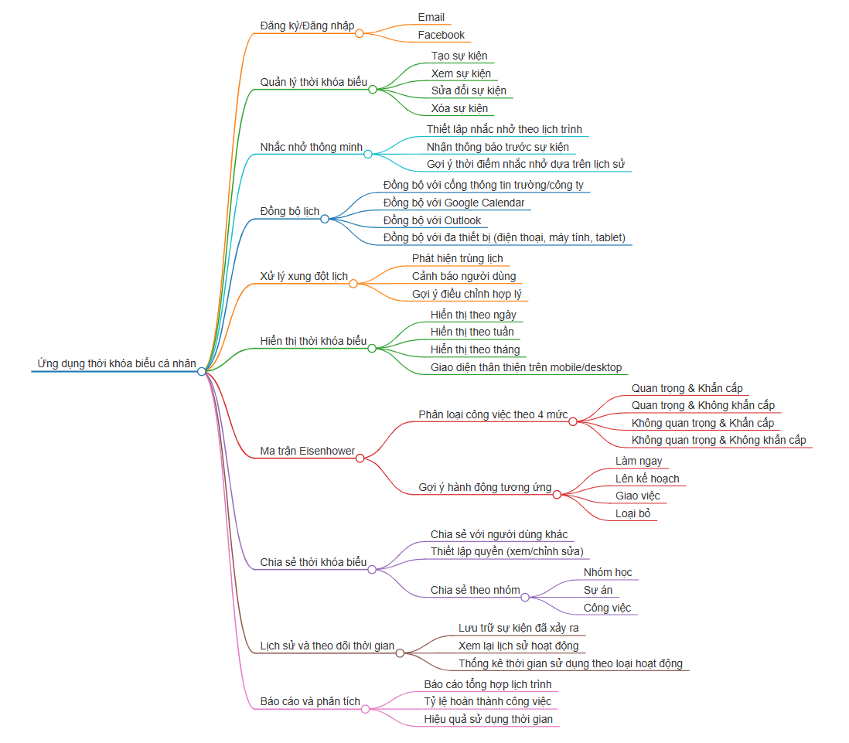

Hình 1. Cây tính năng cho hệ thống Ứng dụng thời khóa biểu cá nhân

## Scope of Initial and Subsequent Releases (Phạm vi phát hành ban đầu và các bản sau)

Bảng 1 Bảng phạm vi phát hành ban đầu và các bản tiếp theo

| Feature | Release 1 | Release 2 | Release 3 |
| --- | --- | --- | --- |
| FE-1 Đăng ký/Đăng nhập | Hỗ trợ đăng ký, đăng nhập bằng email | Hỗ trợ đăng ký, đăng nhập bằng facebook | Hỗ trợ đăng ký, đăng nhập đa yếu tố |
| FE-1. Quản lý sự kiện | Tạo, xem và xóa sự kiện | Thêm chức năng sửa đổi chi tiết sự kiện | Hỗ trợ đính kèm tệp và thêm ghi chú chi tiết vào sự kiện |
| FE-2. Nhắc nhở thông minh | Thiết lập và nhận thông báo theo giờ cụ thể | Thêm tùy chọn nhắc nhở dựa trên vị trí (location-based) | Gợi ý nhắc nhở thông minh dựa trên lịch sử hành vi người dùng |
| FE-3. Đồng bộ lịch | Đồng bộ 1 chiều từ Google Calendar | Đồng bộ 2 chiều với Google và Outlook | Đồng bộ thêm với hệ thống trường/công ty và hỗ trợ quản lý xung đột dữ liệu |
| FE-4. Quản lý xung đột lịch | Cảnh báo trùng giờ cơ bản | Đề xuất thời gian thay thế hợp lý | Tự động tối ưu hóa lịch trình nếu được phép |
| FE-5. Hiển thị thời khóa biểu | Hiển thị theo ngày và tuần | Thêm chế độ hiển thị theo tháng | Tùy chỉnh giao diện cá nhân hóa (màu sắc, nhãn...) |
| FE-6. Ma trận Eisenhower | Giao diện phân loại cơ bản (4 nhóm công việc) | Thêm chức năng lọc/sắp xếp theo nhóm ưu tiên | Gợi ý phân loại tự động dựa trên nội dung sự kiện |
| FE-7. Chia sẻ thời khóa biểu | Chia sẻ với người dùng khác với quyền xem | Thêm quyền chỉnh sửa cho người được chia sẻ | Chia sẻ lịch theo nhóm, tổ chức |
| FE-8. Lịch sử và thống kê sự kiện | Lưu lịch sử sự kiện đã hoàn thành | Thống kê thời gian theo loại hoạt động | Phân tích xu hướng sử dụng thời gian và đề xuất cải thiện |
| FE-9. Báo cáo & phân tích | Báo cáo cơ bản theo tuần/tháng | Tỷ lệ hoàn thành công việc theo cá nhân | Đánh giá hiệu quả thời gian theo mục tiêu dài hạn |

## Limitations and Exclusions

LI-1: Ứng dụng thời khóa biểu cá nhân chỉ hỗ trợ quản lý các hoạt động, sự kiện và tiết học do người dùng tạo hoặc đồng bộ từ các nguồn lịch phổ biến như Google Calendar, Outlook, hệ thống cổng thông tin trường/công ty. Không hỗ trợ đồng bộ trực tiếp với các hệ thống lịch nội bộ đặc thù hoặc các hệ thống bên thứ ba không chuẩn.

LI-2: Ứng dụng không hỗ trợ quản lý lịch trình dành cho nhiều người dùng trên cùng một tài khoản; mỗi tài khoản chỉ quản lý thời khóa biểu cá nhân.

LI-3: Một số loại sự kiện phức tạp như các hoạt động nhóm đa địa điểm, lịch thi đấu thể thao hoặc các sự kiện có yêu cầu đặc biệt (ví dụ: tài liệu đính kèm, biểu quyết…) sẽ không được quản lý trực tiếp trong phiên bản ban đầu.

LI-4: Chức năng chia sẻ thời khóa biểu được giới hạn ở việc chia sẻ mã hoặc liên kết, không hỗ trợ quyền chỉnh sửa đồng thời (collaborative editing) trong phiên bản hiện tại.

LI-5: Đồng bộ lịch với các nguồn bên ngoài có thể bị giới hạn bởi API hoặc quyền truy cập của các dịch vụ bên thứ ba như Google Calendar hoặc Outlook.

# Business Context

## Stakeholder Profiles

|  |  |  |  |  |
| --- | --- | --- | --- | --- |
| Stakeholder | Major Value | Attitudes | Major Interests | Constraints |
| Corporate Management | Improved employee productivity; cost savings for cafeteria | Strong commitment through release 2; support for release 3 contingent on earlier results | Cost and employee time savings must exceed development and usage costs | None identified |
| Cafeteria Staff | More efficient use of staff time throughout the day; higher customer satisfaction | Concern about union relationships and possible downsizing; otherwise receptive | Job preservation | Training for staff in Internet usage needed; delivery staff and vehicles needed |
| Patrons | Better food selection; time savings; convenience | Strong enthusiasm, but might not use it as much as expected because of social value of eating lunches in cafeteria and restaurants | Simplicity of use; reliability of delivery; availability of food choices | Corporate intranet access, Internet access, or a mobile device is needed |
| Payroll  Department | No benefit; needs to set up payroll deduction registration scheme | Not happy about the software work needed, but recognizes the value to the company and employees | Minimal changes in current payroll applications | No resources yet committed to make software changes |
| Restaurant Managers | Increased sales; marketing exposure to generate new customers | Receptive but cautious | Minimal new technology needed; concern about resources and costs of delivering meals | Might not have staff and capacity to handle order levels; might not have all menus online |

## Project Priorities

|  |  |  |  |
| --- | --- | --- | --- |
| Dimension | Constraint | Driver | Degree of Freedom |
| Features | All features scheduled for release 1.0 must be fully operational |  |  |
| Quality | 95% of user acceptance tests must pass; all security tests must pass |  |  |
| Schedule |  |  | release 1 planned to be available by end of Q1 of next year, release 2 by end of Q2; overrun of up to 2 weeks acceptable without sponsor review |
| Cost |  |  | budget overrun up to 15% accept able without sponsor review |
| Staff |  | team size is half-time project manager, half-time BA, 3 developers, and 1 tester; additional developer and half-time tester available if necessary |  |

## Deployment Considerations

The web server software will need to be upgraded to the latest version. Apps will have to be developed for iOS and Android smartphones and tablets as part of the second release, with corresponding apps for Windows Phone and tablets to follow for the third release. Any corresponding infrastructure changes must be in place at the time of the second release. Videos no more than five minutes in length shall be developed to train users in both the Internet-based and app-based versions of COS.